Πως κάνετε ανανέωση εγγραφής/επανεγγραφή στο τρέχον εξάμηνο του Προγράμματος Σπουδών
Ακολουθήστε τις παρακάτω επιλογές από το μενού για να ξεκινήσετε την επανεγγραφή:
Μπαίνετε ηλεκτρονικά στη διεύθυνση https://progress.upatras.gr και εισάγετε τους κωδικούς πρόσβασης που έχετε πάρει από την Γραμματεία την ημέρα της εγγραφής σας.
- Επιλέξτε από την καρτέλα Υπηρεσίες Φοιτητή την επιλογή Επανεγγραφή σε Εξάμηνο από το Μενού.
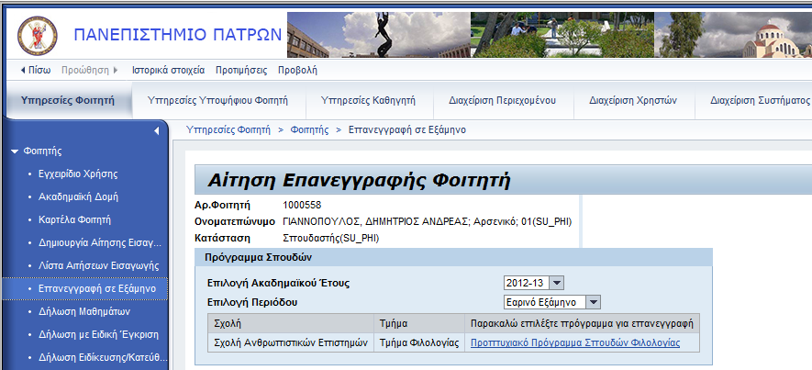
- Επιλέξτε το Πρόγραμμα Σπουδών (Προπτυχιακό πρόγραμμα σπουδών Τμήματος) στο οποίο είστε εγγεγραμμένος για την δημιουργία επανεγγραφής.
- Αφού έχετε ελέγξει και επιβεβαιώσει τα δεδομένα, ολοκληρώστε την αίτησή επανεγγραφής σας κάνοντας κλικ στο εικονίδιο . Σε περίπτωση που θέλετε να διορθώσετε τα δεδομένα σας κάντε κλικ στο εικονίδιο για να επιστρέψετε στην προηγούμενη σελίδα και να πραγματοποιήσετε τις αλλαγές σας. Στη συνέχεια πατήστε αποθήκευση.

